- Описание предметной области
Требуется разработать информационную систему для магазина по продаже обуви ООО «Обувь». Информационная система предназначена для автоматизации процессов продажи обуви, учета ассортимента, складских остатков, заказов и пользователей, а также для повышения эффективности управления деятельностью магазина.
Система обеспечивает надежное хранение, обработку и выдачу данных о продукции, заказах, точках отгрузки и пользователях с разграничением доступа, зависящего от функциональной роли в системе.
К основным категориям пользователей относятся: покупатели, администраторы, управляющие и незарегистрированные посетители.
Для каждой учетной записи сохраняется:
- уникальный идентификатор;
- роль пользователя (покупатель, администратор, управляющий, посетитель);
- фамилия, имя, отчество;
- адрес электронной почты;
- пароль для входа в систему.
Центральным элементом системы является ассортимент обуви, предлагаемый к продаже. Каждый товар представляет собой уникальную позицию (SKU), для которой хранится следующая информация:
- артикул товара;
- наименование товара;
- описание товара;
- стоимость товара;
- размер предоставляемой скидки;
- категория товара;
- производитель;
- поставщик;
- изображение товара.
Данные о наличии товарных единиц на складе ведутся обособленно и включают в себя остаток в соответствующих единицах измерения.
Для организации номенклатуры и её учета в системе используются справочники:
- категории обуви;
- производители обуви;
- поставщики товаров.
Каждая товарная позиция привязана к одной категории, одному производителю и одному поставщику.
Для контроля наличия товаров используется складской учет.
Для каждой уникальной товарной позиции на складе хранится следующая информация:
- идентификатор складской записи;
- товар;
- количество товара;
- единица измерения.
Клиенты информационной системы имеют возможность оформлять заказы на покупку товаров. Заказ содержит сведения о клиенте, дате оформления, предполагаемой дате доставки, статусе заказа, коде получения и выбранном пункте выдачи.
В системе для каждого заказа хранится следующая информация:
- номер заказа;
- дата оформления заказа;
- предполагаемая дата доставки заказа;
- статус заказа;
- код получения заказа;
- клиент, оформивший заказ;
- пункт выдачи.
Состав заказа хранится отдельно и детализирует, какие товары и в каком количестве были включены в заказ.
В системе хранится следующая информация о составе заказа:
- номер заказа;
- наименование товара;
- количество товара;
- цена товара на момент оформления заказа.
Для получения заказов клиенты выбирают пункт выдачи. Каждый пункт выдачи характеризуется адресными данными.
В системе хранится следующая информация о пунктах выдачи заказов:
- почтовый индекс;
- город;
- улица;
- номер дома.
Входной информацией в системе являются:
- сведения о пользователях;
- данные о товарном ассортименте (включая категории, производителей, поставщиков и ссылки на изображения товаров);
- информация о текущих складских остатках;
- сведения о заказах и их детальном составе;
- данные о доступных пунктах выдачи заказов.
Выходные данные системы:
- формируемый чек заказа;
- статистические отчеты по исполненным заказам.

В системе предусмотрены следующие ограничения:
- оформление заказа доступно только пользователям, прошедшим процедуру регистрации;
- разграничение прав доступа к функционалу системы реализовано на основе ролей;
- неавторизованные посетители (гости) не могут оформлять заказы или управлять данными о товарах;
- клиенты ограничены в правах: им запрещено редактировать информацию о товарах, складские остатки и просматривать заказы других пользователей;
- изменение персональных данных пользователей менеджерами и администраторами требует наличия специальных прав доступа;
- создание заказа возможно только при подтвержденном наличии достаточного количества товара на складе;
- действует запрет на удаление из базы данных товаров, которые уже фигурируют в оформленных заказах;
- любые корректировки данных в системе разрешены исключительно авторизованным пользователям.

В данной информационной системе гость имеет следующие возможности:
- ознакомление с каталогом продукции;
- регистрация и авторизация в системе.

Клиент в системе имеет возможность выполнять следующие действия:
- просмотр каталога и визуальных изображений товаров;
- формирование и оформление заказов;
- выбор удобного пункта выдачи;
- отслеживание статуса и истории собственных заказов.

Менеджер системы имеет следующий возможности:
- полное управление каталогом товаров (добавление, изменение, удаление);
- администрирование справочников категорий, производителей и поставщиков;
- мониторинг и контроль товарных остатков на складе;
- обработка заказов и обновление их текущих статусов.
Администратор системы имеет следующие возможность:
- управление профилями пользователей;
- назначение и корректировка ролей доступа;
- полный доступ ко всем функциям системы;
- мониторинг стабильности и корректности работы системы.

- Проектирование бизнес-процессов предметной области
Диаграмма прецедентов (Use Case диаграмма) представляет собой UML-диаграмму, отображающую взаимодействие пользователей (акторов) с системой через набор прецедентов (основных функций). Она позволяет наглядно показать, кто и каким образом использует систему, упрощает процесс согласования требований, снижает вероятность ошибок и служит основой для последующей детальной разработки функциональности. Диаграмма прецедентов представлена на рисунке 2.1.
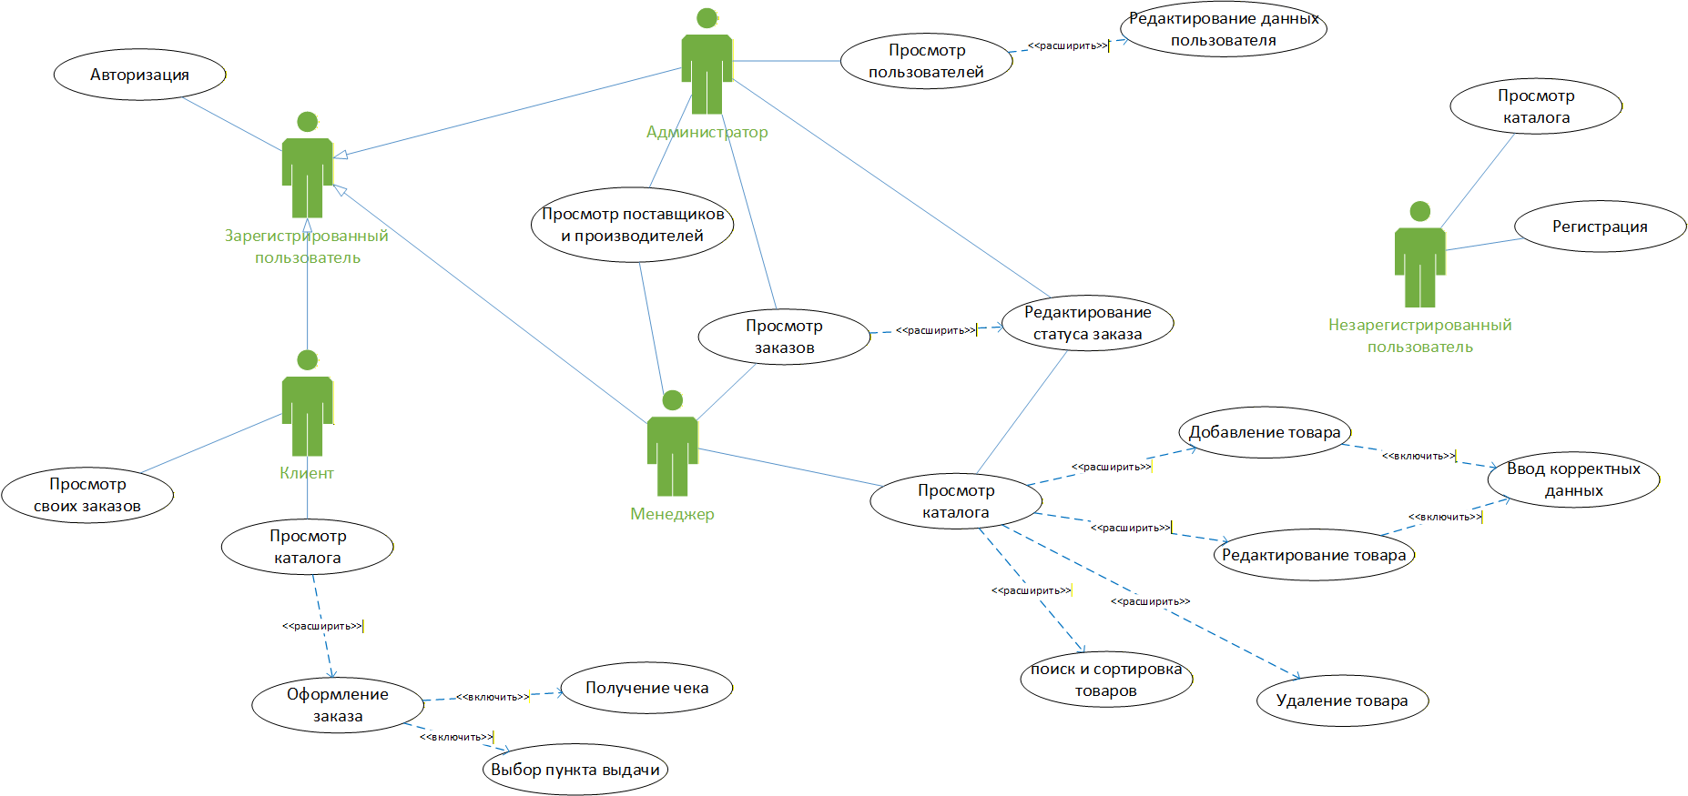
Рисунок 2.1 – Диаграмма прецедентов.
Диаграмма деятельности (Activity diagram, диаграмма активности, диаграмма видов деятельности) — это UML-диаграмма, отражающая последовательность действий и потоки управления в системе. В отличие от статических моделей, она демонстрирует динамику процесса, позволяя проследить его выполнение во времени. Диаграмма деятельности представлена на рисунке 2.2.
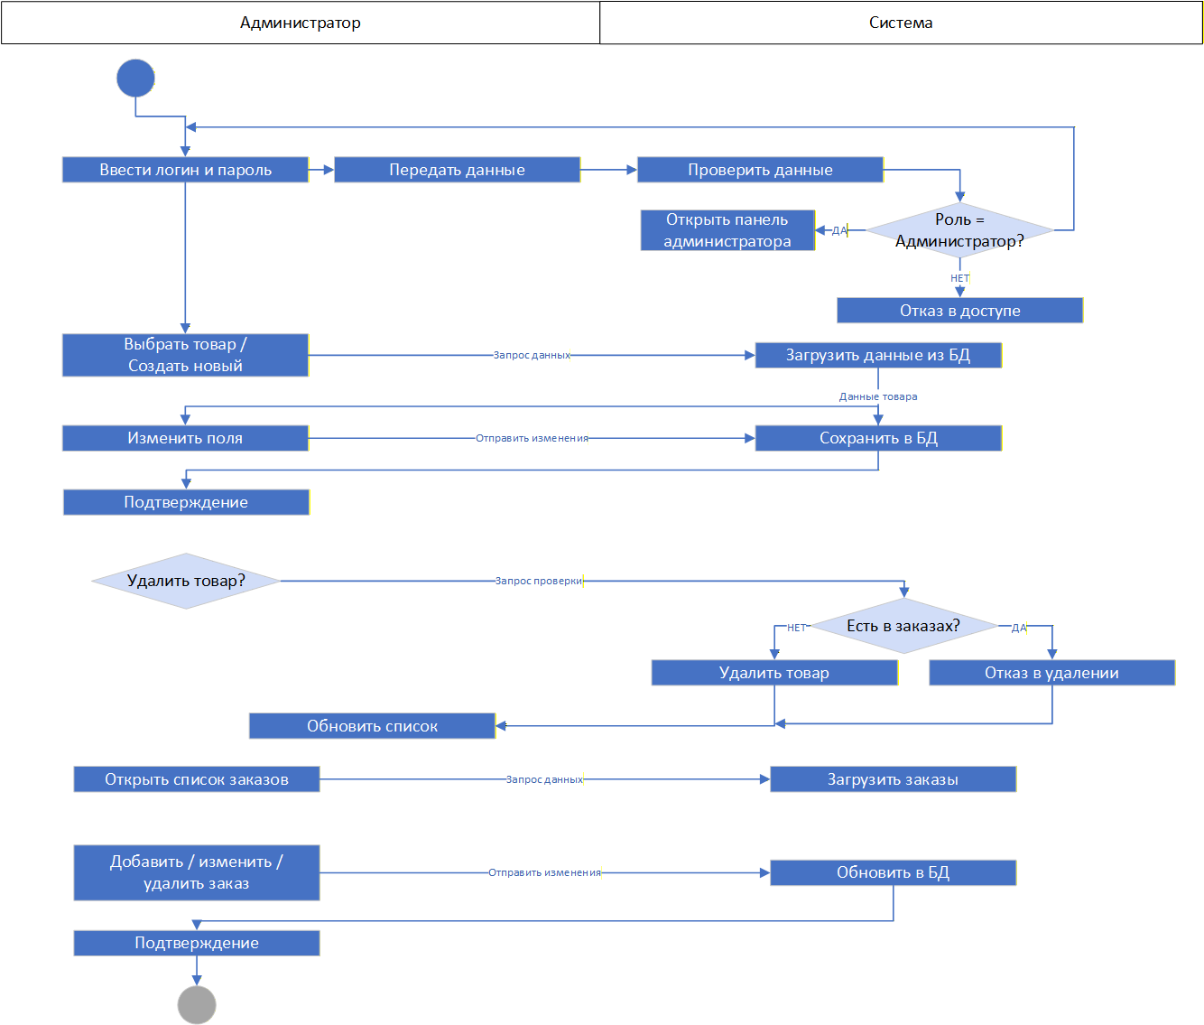
Рисунок 2.2 – Диаграмма деятельности.

- Описание входной информации
Входная информация представляет собой совокупность данных и документов, поступающих в информационную систему из внешних источников либо вводимых пользователями для дальнейшей обработки, хранения и формирования выходных данных.
Она формируется в процессе взаимодействия пользователей с системой, а также при выполнении операций администрирования и управления данными. К входной информации системы относятся:
- список пользователей;
- список товаров;
- список заказов.
Входные документы представлены в таблице 3.1.
Таблица 3.1 – Описание входных документов
Наименование документа (шифр) | Периодичность поступления документа | Откуда поступает документ
Каталог товаров | По запросу администратора | От администратора

- Описание выходной информации
Выходная информация представляет собой совокупность данных, формируемых информационной системой в результате обработки входной информации. Выходные документы в системе:
- чек.
Описание выходных документов представлено в таблице 4.1.
Таблица 4.1 – Описание выходных документов
Наименование документа (шифр) | Периодичность выдачи документа | Кол-во экз. | Куда передаются
Чек | По мере необходимости | 1 | Клиенту
Шаблон выходного документа представлен на рисунке 4.1.
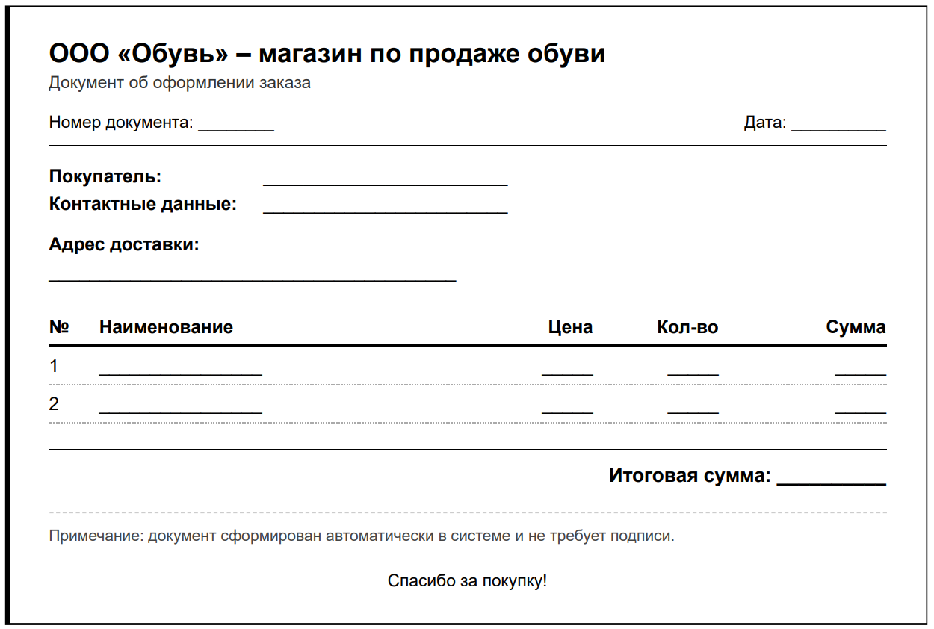
Рисунок 4.1 – Чек заказа.

- Описание структуры базы данных
Для хранения данных в проекте используется СУБД MySQL, которая позволяет создавать, управлять и защищать информацию о пользователях, товарах и заказах. Структура базы данных отражает основные сущности системы и их взаимосвязи, что помогает поддерживать целостность данных и облегчает работу с ними. Для наглядного представления связей между таблицами построена ER-диаграмма (Entity-Relationship Diagram), где показаны все сущности, их атрибуты и отношения. Пример диаграммы представлен на рисунке 5.1, а детальное описание таблиц — в таблицах 5.1 – 5.8.
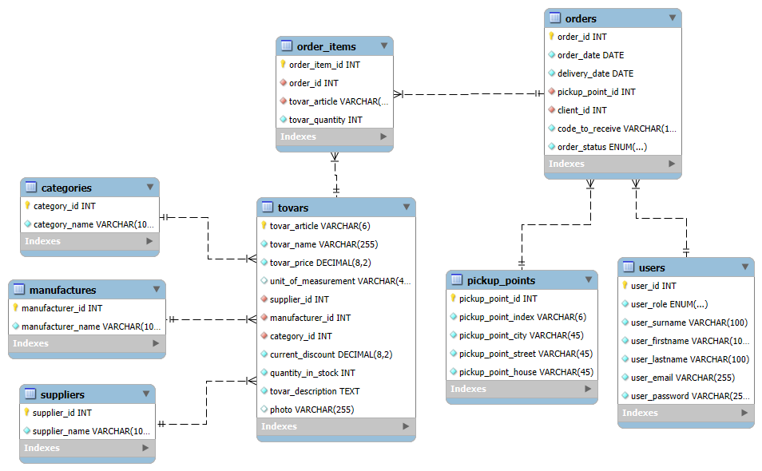
Рисунок 5.1 – ER-диаграмма.
Таблица 5.1 – Users (Пользователи)
Содержание поля | Имя поля | Тип, длина | Примечания
1 | 2 | 3 | 4
Идентификатор пользователя | user_id | INT | Обязательное поле, первичный ключ
Роль пользователя | user_role | ENUM('Авторизированный клиент', 'Администратор', 'Менеджер') | Обязательное поле

Продолжение таблицы 5.1.
1 | 2 | 3 | 4
Фамилия пользователя | user_surname | VARCHAR(100) | Обязательное поле
Имя пользователя | user_firstname | VARCHAR(100) | Обязательное поле
Отчество пользователя | user_lastname | VARCHAR(100) | Обязательное поле
Адрес электронной почты пользователя | user_email | VARCHAR(255) | Обязательное поле
Пароль пользователя | user_password | VARCHAR(255) | Обязательное поле
Таблица 5.2 – Tovars (Товары)
Содержание поля | Имя поля | Тип, длина | Примечания
Артикул товара | tovar_article | VARCHAR(6) | Обязательное поле, первичный ключ
Наименование товара | tovar_name | VARCHAR(255) | Обязательное поле
Цена товара | tovar_price | DECIMAL(8,2) | Обязательное поле
Единица измерения  Товара | unit_of_measurement | VARCHAR(45) | Необязательное поле
Поставщик товара | supplier_id | INT | Обязательное поле,  внешний ключ (к Suppliers)
Производитель товара | manufacturer_id | INT | Обязательное поле,  внешний ключ (к Manufactures)
Категория товара | category_id | INT | Обязательное поле,  внешний ключ (к Categories)
Скидка на товар | current_discount | DECIMAL(8,2) | Обязательное поле
Количество товара на складе | quantity_in_stock | INT | Обязательное поле
Описание товара | tovar_description | TEXT | Обязательное поле
Фотография товара | photo | VARCHAR(255) | Необязательное поле

Таблица 5.3 – Categories (Категории товаров)
Содержание поля | Имя поля | Тип, длина | Примечания
Идентификатор категории | category_id | INT | Обязательное поле, первичный ключ
Наименование категории | category_name | VARCHAR(100) | Обязательное поле
Таблица 5.4 – Manufactures (Производители)
Содержание поля | Имя поля | Тип, длина | Примечания
Идентификатор производителя | manufacturer_id | INT | Обязательное поле, первичный ключ
Наименование производителя | manufacturer_name | VARCHAR(100) | Обязательное поле
Таблица 5.5 – Suppliers (Поставщики)
Содержание поля | Имя поля | Тип, длина | Примечания
Идентификатор поставщика | supplier_id | INT | Обязательное поле, первичный ключ
Наименование поставщика | supplier_name | VARCHAR(100) | Обязательное поле
Таблица 5.6 – Orders (Заказы)
Содержание поля | Имя поля | Тип, длина | Примечания
1 | 2 | 3 | 4
Идентификатор заказа | order_id | INT | Обязательное поле, первичный ключ
Дата заказа | order_date | DATE | Обязательное поле
Дата доставки заказа | delivery_date | DATE | Обязательное поле
Пункт выдачи | pickup_point_id | INT | Обязательное поле,  внешний ключ (к Pickup_points)
Информация о клиенте | client_id | INT | Обязательное поле,  внешний ключ (к Users)
Код получения заказа | code_to_receive | VARCHAR(10) | Обязательное поле
Статус заказа | order_status | ENUM('Новый', 'Завершен') | Обязательное поле
Таблица 5.7 – Order_items (Список товаров в заказе)
Содержание поля | Имя поля | Тип, длина | Примечания
Идентификатор товара заказа | order_item_id | INT | Обязательное поле, первичный ключ
Идентификатор заказа | order_id | INT | Обязательное поле, внешний ключ (к Orders)
Артикул товара | tovar_article | VARCHAR(6) | Обязательное поле,  внешний ключ (к Tovars)
Количество товара в заказе | tovar_quantity | INT | Обязательное поле
Таблица 5.8 – Pickup_points (Пункты выдачи)
Содержание поля | Имя поля | Тип, длина | Примечания
Идентификатор пункта выдачи | pickup_point_id | INT | Обязательное поле, первичный ключ
Индекс пункта выдачи | pickup_point_index | VARCHAR(6) | Обязательное поле
Город пункта выдачи | pickup_point_city | VARCHAR(45) | Обязательное поле
Улица пункта выдачи | pickup_point_street | VARCHAR(45) | Обязательное поле
Номер дома пункта выдачи | pickup_point_house | VARCHAR(45) | Обязательное поле

- Контрольный пример
Контрольный пример – это специальный пример или набор данных, используемых для проверки правильности работы программы, алгоритма или модели. Он представляет собой конкретные значения, которые можно подставить в систему и получить ожидаемый результат.
В таблице 6.1 представлены входные данные «Список пользователей» для контрольного примера.
Таблица 6.1 – Контрольный пример «Список пользователей»
Идентификатор пользователя | Роль пользователя | Фамилия пользователя | Имя пользователя
1 | 2 | 3 | 4
1 | Авторизированный клиент | Старикова | Елена
2 | Администратор | Никифорова | Елена
3 | Менеджер | Ворсин | Петр
Продолжение таблицы 6.1
Отчество пользователя | Адрес электронной почты пользователя | Пароль пользователя
5 | 6 | 7
Павловна | 4np6se@mail.com | AtnDjr
Николаевна | 94d5ous@gmail.com | uzWC67
Евгеньевич | tjde7c@yahoo.com | YOyhfR
В таблице 6.2 представлены входные данные «Список производителей» для контрольного примера.
Таблица 6.2 – Контрольный пример «Список производителей»
Номер производителя | Наименование производителя
1 | Rieker
2 | Рос
3 | Alessio Nesca
В таблице 6.3 представлены входные данные «Список поставщиков» для контрольного примера.

Таблица 6.3 – Контрольный пример «Список поставщиков»
Номер поставщика | Наименование поставщика
1 | Kari
2 | Обувь для вас
3 | Marco Tozzi
В таблице 6.4 представлены входные данные «Список товаров» для контрольного примера.
Таблица 6.4 – Контрольный пример «Список товаров»
Артикул товара | Наименование товара | Единица измерения  Товара | Цена товара
1 | 2 | 3 | 4
B320R5 | Туфли | шт. | 4300.00
B431R5 | Ботинки | шт. | 2700.00
D329H3 | Полуботинки | шт. | 1890.00
Продолжение таблицы 6.4
Поставщик товара | Производитель товара | Категория товара | Скидка на товар
5 | 6 | 7 | 8
1 | 2 | 1 | 2
2 | 3 | 2 | 2
1 | 1 | 1 | 8
Продолжение таблицы 6.4
Количество товара на складе | Описание товара | Фотография товара
9 | 10 | 11
6 | Туфли Rieker женские демисезонные, размер 41, цвет коричневый | 9.jpg
5 | Мужские кожаные ботинки/мужские ботинки | null
9 | Полуботинки Alessio Nesca женские 3-30797-47, размер 37, цвет: бордовый | 8.jpg
В таблице 6.5 представлены входные данные «Список категорий» для контрольного примера.

Таблица 6.5 – Контрольный пример «Список категорий»
Номер категории | Наименование категории
1 | Мужская обувь
2 | Женская обувь
В таблице 6.6 представлены входные данные «Список заказов» для контрольного примера.
Таблица 6.6 – Контрольный пример «Список заказов»
Идентификатор заказа | Дата заказа | Дата доставки заказа | Пункт выдачи
1 | 2 | 3 | 4
1 | 2025-02-27 | 2025-04-20 | 1
2 | 2022-09-28 | 2025-04-21 | 11
3 | 2025-03-21 | 2025-04-22 | 2
Продолжение таблицы 6.6
Информация о клиенте | Код получения заказа | Статус заказа
5 | 6 | 7
1diph5e@tutanota.com | 901 | Завершен
94d5ous@gmail.com | 902 | Завершен
uth4iz@mail.com | 903 | Завершен
В таблице 6.7 представлены входные данные «Список элементов заказов» для контрольного примера.
Таблица 6.7 – Контрольный пример «Список элементов заказов»
Идентификатор элемента заказа | Идентификатор заказа | Артикул товара | Количество товара в заказе
1 | 1 | F635R4 | 2
2 | 1 | А112Т4 | 2
3 | 2 | J384T6 | 1
В таблице 6.8 представлены входные данные «Список пунктов выдачи» для контрольного примера.
Таблица 6.8 – Контрольный пример «Список пунктов выдачи»
Номер пункта выдачи | Индекс | Город | Улица | Номер дома
1 | 420151 | Лесной | Вишневая | 32
2 | 125061 | Лесной | Подгорная | 8
3 | 630370 | Лесной | Шоссейная | 24
В таблице 6.9 представлены выходные данные «Электронный чек» для контрольного примера: покупатель - Никифорова Весения Николаевна, адрес доставки – г. Лесной ул. Вишневая д. 32, итоговая сумма – 12380 руб., дата – 20.02.2025.
Таблица 6.9 – Контрольный пример «Чек»
Номер позиции | Товар | Цена за единицу (руб.) | Количество (шт.) | Общая сумма позиции (руб.)
1 | Полуботинки | 1890 | 1 | 3780
2 | Туфли | 4300 | 2 | 8600

- Описание программы
В рамках разработки информационной системы было принято решение использовать язык программирования C# для создания настольного приложения, а в качестве системы управления базами данных – MySQL.
Для разработки настольного приложения был выбран язык C# в сочетании с технологией WPF, что позволяет создавать современные и удобные пользовательские интерфейсы. В качестве среды разработки используется Visual Studio, которая отличается удобством работы и предоставляет все необходимые инструменты для создания и настройки приложения.
В качестве основной системы управления базами данных выбрана MySQL. Данная СУБД является надёжной, производительной и свободно распространяемой, а также хорошо взаимодействует с платформой .NET благодаря использованию Entity Framework Core.
Причины выбора MySQL:
− высокая эффективность при обработке значительных объёмов данных;
− надёжность и поддержка транзакций;
− тесная интеграция с ASP.NET Core посредством Entity Framework;
− развитое сообщество и обширная документация.
Следующим этапом разработки стало определение структуры настольного приложения, представленное в виде модульной схемы. Данная схема отображает внутреннюю организацию интерфейса и логики обработки данных, что обеспечивает эффективное взаимодействие с пользователем.
Модульная схема – это графическое или структурное представление системы, разбитой на отдельные функциональные блоки (модули), которые взаимодействуют между собой для выполнения общей задачи.
Модульная схема настольного приложения представлена на рисунке 7.1.
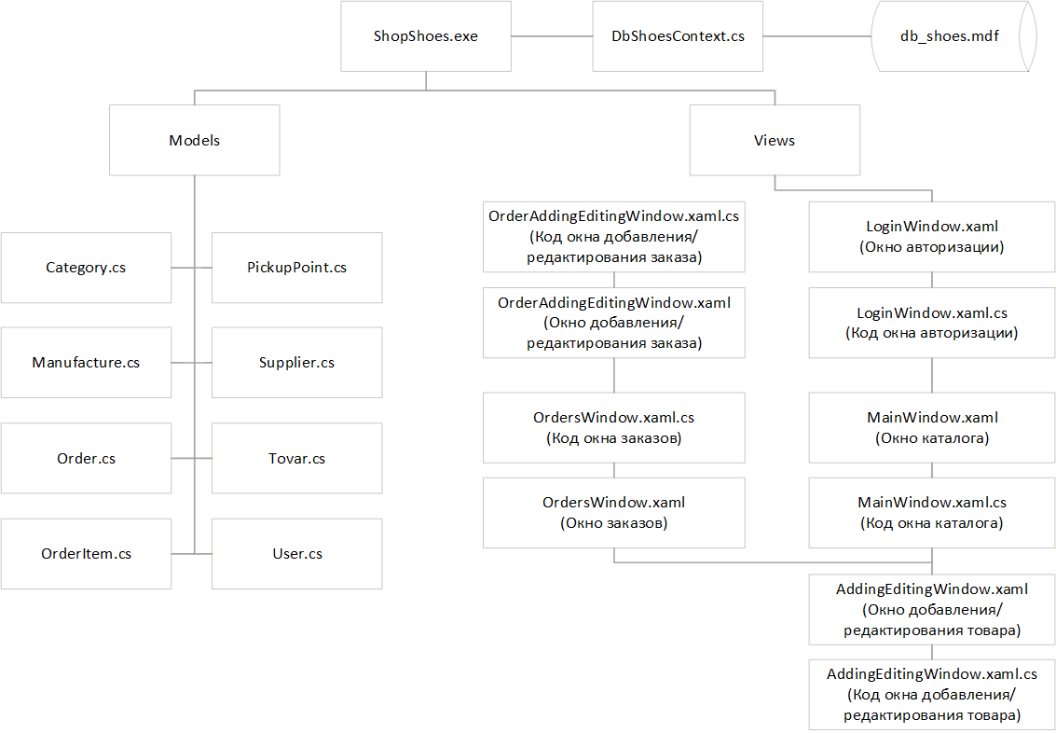
Рисунок 7.1– Модульная схема настольного приложения
Описание процедур приложений представлены в таблице 7.1.
Таблица 7.1 – Описание процедур настольного приложения
Процедура | Описание процедур
1 | 2
LoginWindow.xaml «Авторизация»
login_bt_Click(object sender, RoutedEventArgs e) | Обработка входа пользователя: проверка введённых данных, поиск пользователя в базе и при успешной авторизации открытые главного окна
login_as_guest_bt_Click(object sender, RoutedEventArgs e) | Открытие главного окно в режиме гостя (без прав администратора/менеджера).
MainWindow.xaml «Каталог товаров»
CheckRole(string role) | Настройка видимости элементов интерфейса и функционала в зависимости от роли пользователя
LoadTovars() | Загрузка товаров из базы с отображением их в списке.
ApplyFilters() | Применение фильтров к списку товаров с учётом поиска, сортировки и выбора поставщика.

Продолжение таблицы 7.1.
1 | 2
LoadSuppliers() | Загрузка списка поставщиков в выпадающий список.
deleteMenuItem_Click(object sender, RoutedEventArgs e) | Удаление выбранного товара с подтверждением.
tovars_list_MouseDoubleClick(object sender, System.Windows.Input.MouseButtonEventArgs e) | Открытие диалогового окна редактирования выбранного товара по двойному клику
add_tovar_bt_Click(object sender, RoutedEventArgs e) | Открытие диалогового окна добавления нового товара
orders_bt_Click(object sender, RoutedEventArgs e) | Открытие окна заказов
back_bt_Click(object sender, RoutedEventArgs e) | Возврат в окно авторизации
AddingEditingWindow.xaml «Добавление/редактирование товара»
LoadComboBoxes() | Загрузка данных для выпадающих списков категории, производителя и поставщика
LoadTovarData() | Заполнение полей окна информацией о выбранном товаре
LoadImage(string photoPath) | Отображение изображения товара с обработкой отсутствия файла
Image_MouseDown(object sender, System.Windows.Input.MouseButtonEventArgs e) | Выбор нового изображения для товара через диалог выбора файла
GenerateUniqueArticle() | Генерация уникального артикула для товара
save_btn_Click(object sender, RoutedEventArgs e) | Сохранение нового или редактируемого товара в базе данных с проверкой введённых данных
OrdersWindow.xaml «Список заказов»
LoadOrders() | Загрузка и отображение списка заказов из базы данных
orders_list_MouseDoubleClick(object sender, System.Windows.Input.MouseButtonEventArgs e) | Открытие окна редактирования выбранного заказа по двойному клику
statusMenuItem_Click(object sender, RoutedEventArgs e) | Изменение статуса выбранного заказа с подтверждением и сохранением в базе
add_order_bt_Click(object sender, RoutedEventArgs e) | Открытие диалогового окна добавления нового заказа
back_bt_Click(object sender, RoutedEventArgs e) | Возврат в главное окно приложения

Продолжение таблицы 7.1.
1 | 2
OrderAddingEditingWindow.xaml «Окно добавления/редактирования заказа»
LoadPickupPoints() |  | Загрузка списка пунктов выдачи для выпадающего списка
LoadOrderData() |  | Заполнение полей окна информацией о выбранном заказе
save_btn_Click(object sender, RoutedEventArgs e) |  | Сохранение нового или редактируемого заказа в базе данных с проверкой введённых данных

- Протокол тестирования программного продукта
Тестирование программного продукта является одним из ключевых этапов разработки, направленным на проверку того, насколько поведение программы соответствует заранее установленным требованиям. Для этого используются специально разработанные тестовые сценарии, которые охватывают различные стороны работы приложения, включая функциональность, производительность, безопасность и удобство для пользователя.
Главной задачей тестирования является обнаружение ошибок, несоответствий и уязвимостей, которые могли появиться на этапах проектирования или реализации. Кроме того, тестирование позволяет задокументировать текущее состояние продукта, что облегчает его последующую поддержку и модернизацию.
В таблице 8.1 представлен протокол тестирования «Проверка авторизации при вводе корректных данных».
Таблица 8.1 – Протокол тестирование «Проверка авторизации при вводе корректных данных»
Поле | Описание
Дата теста | 18.03.2026
Приоритет тестирования  (Низкий/ Средний/ Высокий) | Высокий
Заголовок/ название теста | Проверка авторизации при вводе корректных данных
Резюме испытания | Необходимо добиться корректного поведения программы при авторизации
Этапы теста | 1. Ввод данных в поля;  2. Нажать на кнопку «ВОЙТИ».
Тестовые данные | Почта: «1qz4kw@mail.com»;  Пароль: «gynQMT»
Ожидаемый результат | Вывод сообщения: «Авторизация успешна!»
Фактический результат | Вывод сообщения: «Авторизация успешна!»
На рисунках 8.1 – 8.2 изображены результаты тестирования «Проверка авторизации при вводе корректных данных».
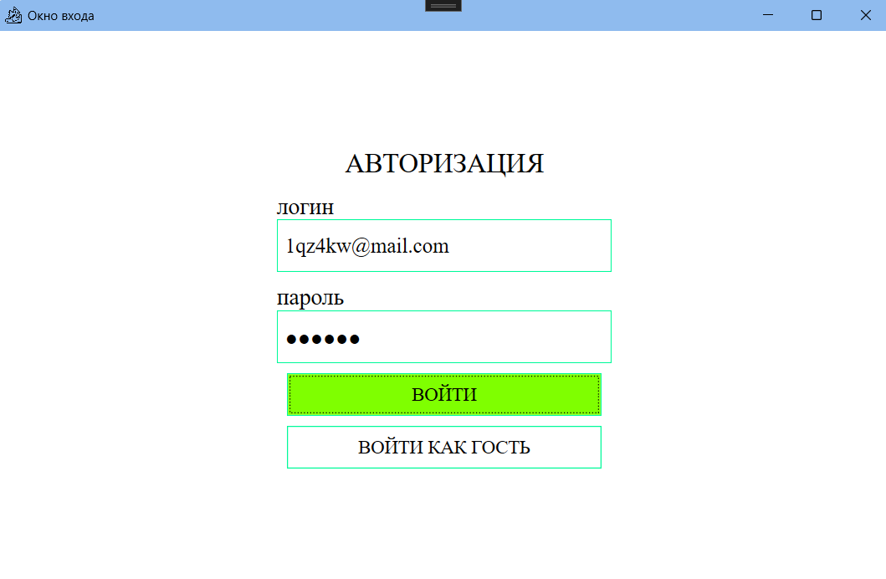
Рисунок 8.1 – Ввод корректных данных для авторизации
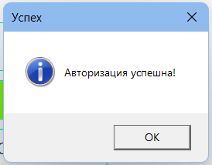
Рисунок 8.2 – Вывод сообщения «Авторизация успешна!»
В таблице 8.2 представлен протокол тестирования «Проверка авторизации при вводе некорректных данных».
Таблица 8.2 – Протокол тестирование «Проверка авторизации при вводе некорректных данных»
Поле | Описание
1 | 2
Дата теста | 18.03.2026
Приоритет тестирования  (Низкий/ Средний/ Высокий) | Высокий
Заголовок/ название теста | Проверка авторизации при вводе некорректных данных

Продолжение таблицы 8.2.
1 | 2
Резюме испытания | Необходимо добиться корректного поведения программы при авторизации
Этапы теста | 1. Ввод данных в поля;  2. Нажать на кнопку «ВОЙТИ».
Тестовые данные | Почта: «dfhvhfdv@mail.com»;  Пароль: «gynQMT»
Ожидаемый результат | Вывод сообщения: «Неверный логин или пароль!»
Фактический результат | Вывод сообщения: «Неверный логин или пароль!»
На рисунках 8.3 – 8.4 изображены результаты тестирования «Проверка авторизации при вводе некорректных данных».
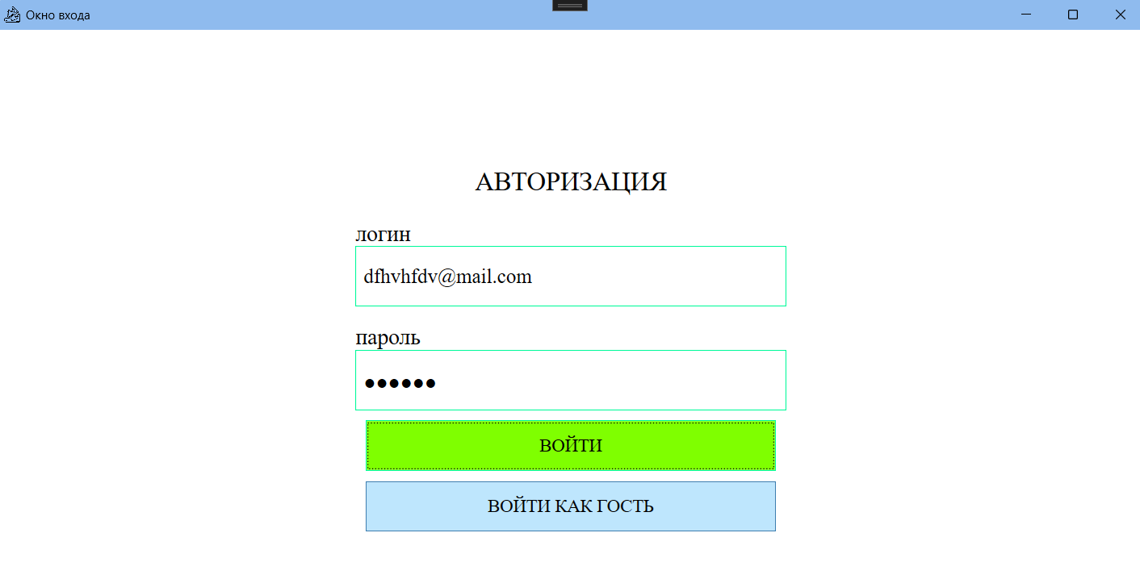
Рисунок 8.3 – Ввод некорректных данных для авторизации
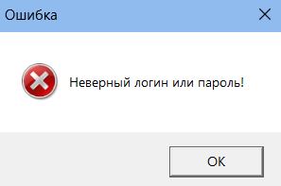
Рисунок 8.4 – Вывод сообщения «Неверный логин или пароль!»
В таблице 8.3 представлен протокол тестирования «Проверка применения поиска, сортировки и фильтрации товаров».
Таблица 8.3 – Протокол тестирование «Проверка применения поиска, сортировки и фильтрации товаров»
Поле | Описание
1 | 2
Дата теста | 18.03.2026
Приоритет тестирования  (Низкий/ Средний/ Высокий) | Высокий
Заголовок/ название теста | Проверка применения поиска, сортировки и фильтрации товаров
Резюме испытания | Необходимо добиться корректного поведения программы при применении поиска, сортировки и фильтрации товаров
Этапы теста | 1. Войти как администратор;  2. Ввести данные в поле поиска;  3. Выбрать сортировку и фильтрацию.
Тестовые данные | Поиск: «мужская»;  Сортировка: «по возрастанию»;  Фильтрация: «Kari»
Ожидаемый результат | Отображение товаров с примененными фильтрами.
Фактический результат | Отображение товаров с примененными фильтрами.
На рисунке 8.5 изображен результат тестирования «Проверка применения поиска, сортировки и фильтрации товаров».
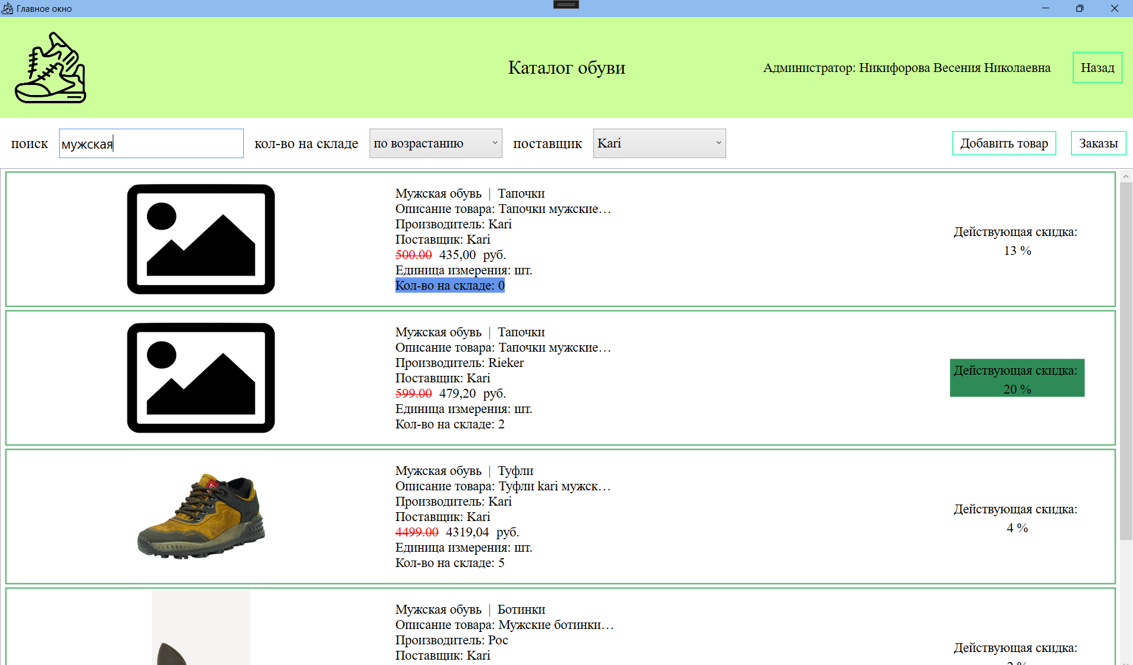
Рисунок 8.5 – Ввод корректных данных и применение поиска, сортировки и фильтрации
В таблице 8.4 представлен протокол тестирования «Проверка удаления товара при корректных данных».
Таблица 8.4 – Протокол тестирование «Проверка удаления товара при корректных данных»
Поле | Описание
1 | 2
Дата теста | 18.03.2026
Приоритет тестирования  (Низкий/ Средний/ Высокий) | Высокий
Заголовок/ название теста | Проверка удаления товара при корректных данных
Резюме испытания | Необходимо добиться корректного поведения программы при удалении товара
Этапы теста | 1. Войти как администратор;  2. Нажать на выбранный товар правой кнопкой мыши;  3. Нажать на «Удалить товар»;  4. В всплывающем сообщении нажать на «Да».
Тестовые данные | Название выбранного товара: «Лабутены»
Ожидаемый результат | Вывод сообщения «Товар успешно удален!».
Фактический результат | Вывод сообщения «Товар успешно удален!».
На рисунках 8.6 – 8.8 изображен результат тестирования «Проверка удаления товара при корректных данных».
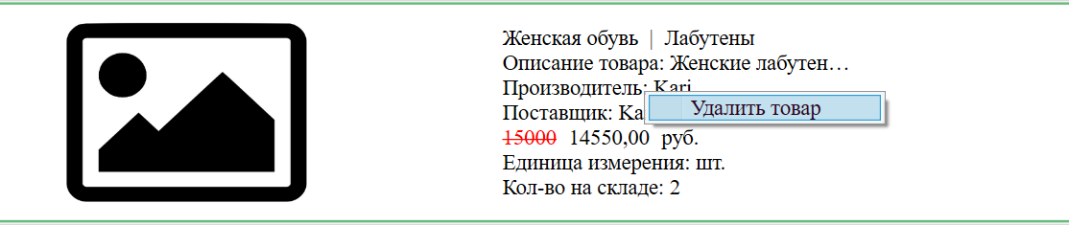
Рисунок 8.6 – Выбор товара и нажатие правой кнопкой мыши по карточке
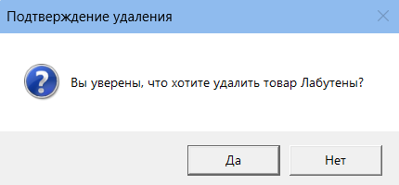
Рисунок 8.7 – Выбор «Да» в сообщении подтверждения удаления товара
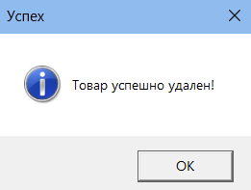
Рисунок 8.8 – Вывод сообщения: «Товар успешно удален!»
В таблице 8.5 представлен протокол тестирования «Проверка удаления товара при некорректных данных».
Таблица 8.5 – Протокол тестирование «Проверка удаления товара при некорректных данных»
Поле | Описание
1 | 2
Дата теста | 18.03.2026
Приоритет тестирования  (Низкий/ Средний/ Высокий) | Высокий
Заголовок/ название теста | Проверка удаления товара при некорректных данных

Продолжение таблицы 8.5.
1 | 2
Резюме испытания | Необходимо добиться корректного поведения программы при удалении товара, который есть в заказах
Этапы теста | 1. Войти как администратор;  2. Нажать на выбранный товар правой кнопкой мыши;  3. Нажать на «Удалить товар»;  4. В всплывающем сообщении нажать на «Да».
Тестовые данные | Название выбранного товара: «Ботинки»  Категория выбранного товара: «Женская обувь»
Ожидаемый результат | Вывод сообщения «Товар есть в заказах!».
Фактический результат | Вывод сообщения «Товар есть в заказах!».
На рисунках 8.9 – 8.11 изображен результат тестирования «Проверка удаления товара при некорректных данных».
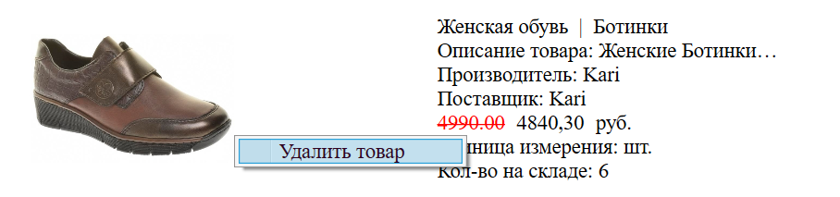
Рисунок 8.9 – Выбор товара и нажатие правой кнопкой мыши по карточке
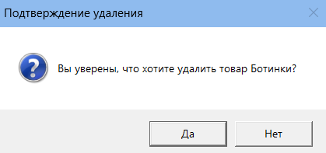
Рисунок 8.10 – Выбор «Да» в сообщении подтверждения удаления товара
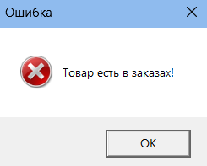
Рисунок 8.11 – Вывод сообщения: «Товар есть в заказах!»

- Руководство пользователя
Руководство пользователя системы «Обувь» представляет собой подробный документ, который помогает освоить работу с программой. Его задача – сделать использование системы простым и удобным как для новичков, так и для опытных пользователей и специалистов, которым нужна справочная информация. В руководстве описаны возможности системы, правила её работы и способы решения различных задач. Оно создано для того, чтобы пользователи могли самостоятельно справляться с прикладными задачами, используя конкретные примеры и пошаговые инструкции. Основное внимание уделено практическому применению функций системы, чтобы пользователи могли быстро изучить её и эффективно использовать в работе. Руководство помогает сотрудникам понять функционал программного обеспечения и уверенно решать свои рабочие задачи.
Когда пользователь запускает приложение «Обувь», перед ним появляется окно авторизации – первый шаг к началу работы с системой.
На рисунке 9.1 представлено окно авторизации.
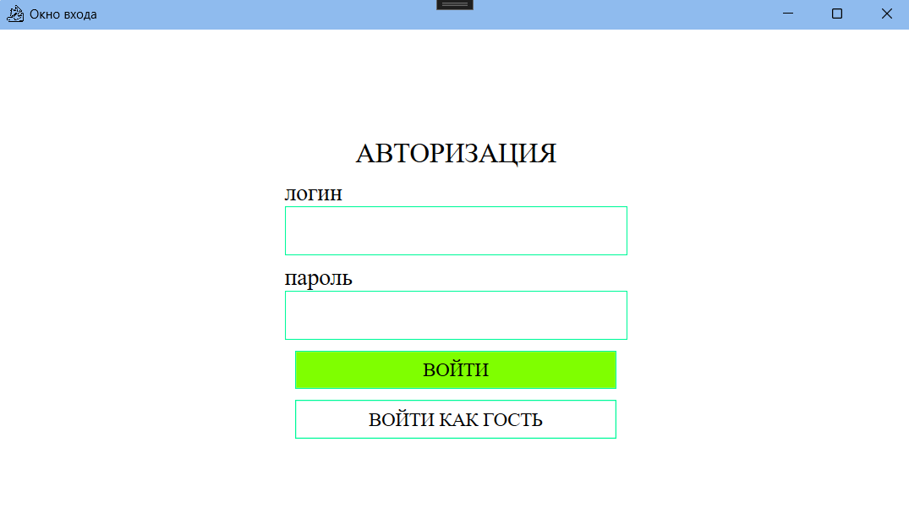
Рисунок 9.1 – Окно «Авторизация»
В этом окне нужно ввести адрес электронной почты в поле «логин» и пароль в поле «пароль». После этого нажмите кнопку «ВОЙТИ». Если данные указаны верно, система сообщит вам об этом сообщением «Авторизация успешна!».
На рисунках 9.2 – 9.3 изображен вход в программу с данными администратора.
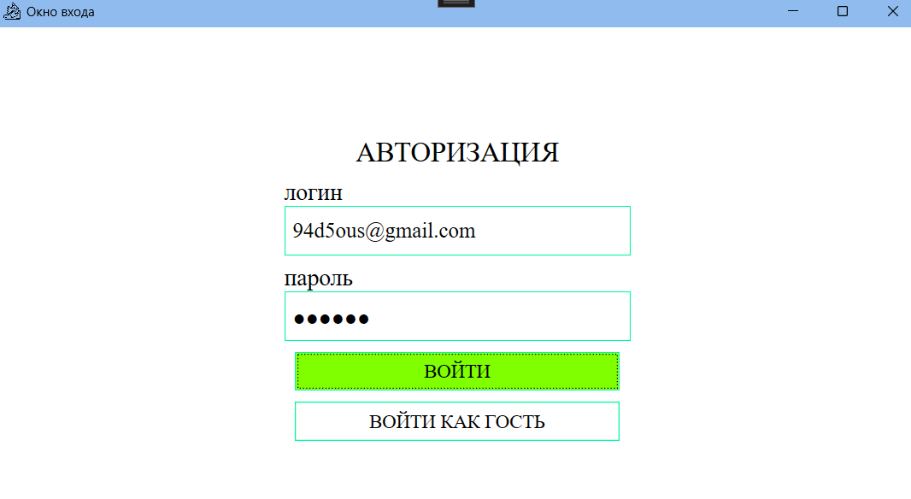
Рисунок 9.2 – Ввод корректных данных для авторизации
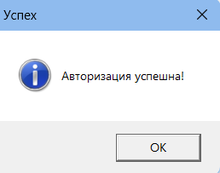
Рисунок 9.3 – Уведомление об успешной авторизации
Если же логин или пароль введены неверно, появится сообщение об ошибке, и вы сможете попробовать снова.
Руководство для администратора
После успешного входа в систему администратор попадает в главное окно. Здесь расположены несколько ключевых кнопок: «Добавить товар», «Заказы», а также «Назад». Если вы нажмете кнопку «Назад», система вернет вас к предыдущему окну — эта функция работает одинаково во всех окнах программы.
Чтобы применить поисковую строку к списку товаров, вы можете в поле «поиск» ввести данные, такие как: название, категория, описание или любой другой запрос. Так же вы можете отсортировать товары по количеству на складе, для этого необходимо в выпадающем списке «кол-во на складе» выбрать желаемый пункт. А для того, чтобы выбрать товары конкретного поставщика, следует выбрать необходимый пункт в выпадающем списке «поставщик». Эти функции совместимы. Если по выбранным или введенным вами критериям товаров не найдено, отобразится сообщение «ТОВАРОВ НЕ НАЙДЕНО».
Для редактирования товара необходимо дважды нажать на карточку выбранного вами товара. Произойдет переход в окно, в котором нужно ввести, выбрать или отредактировать данные в полях и нажать на кнопку «СОХРАНИТЬ».
Добавление товара совершается аналогично редактированию, отличие в том, что сначала необходимо нажать на кнопку «Добавить товар».
Стоит учесть, что поля в окнах добавления и редактирования не должны оставаться пустыми, количество на складе и цена должны быть больше нуля. При корректных данных, система сохранит изменения и покажет сообщение «Данные успешно сохранены!».
Для удаления товара необходимо нажать правой кнопкой мыши на выбранную позицию в списке, в меню нажать «Удалить товар», всплывет сообщение о подтверждении удаления. При нажатии «Нет» – процесс удаления завершается. Если удаление подтверждено и товара нет в заказах, система удалит товар и покажет сообщение «Товар успешно удален!».
На рисунке 9.4 изображено окно «Каталог обуви».
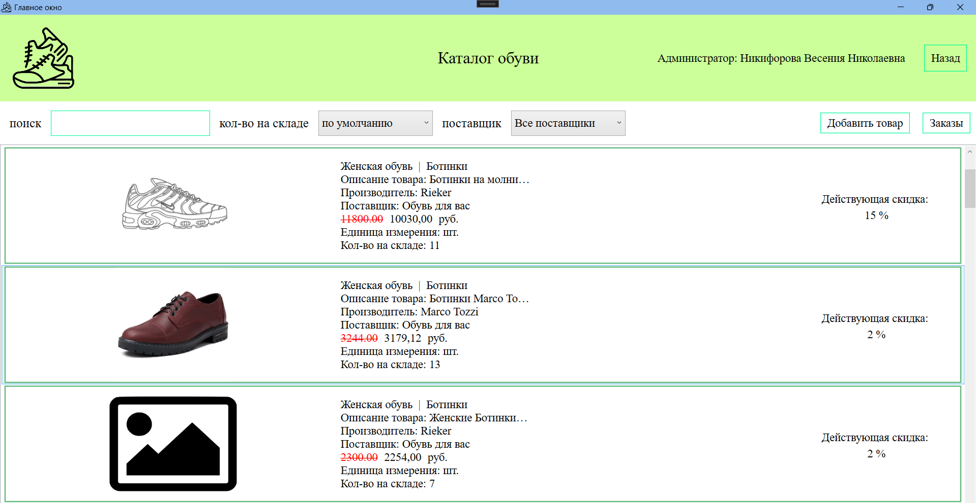
Рисунок 9.4 – Окно «Каталог обуви»
На рисунке 9.5 изображено применение фильтров.
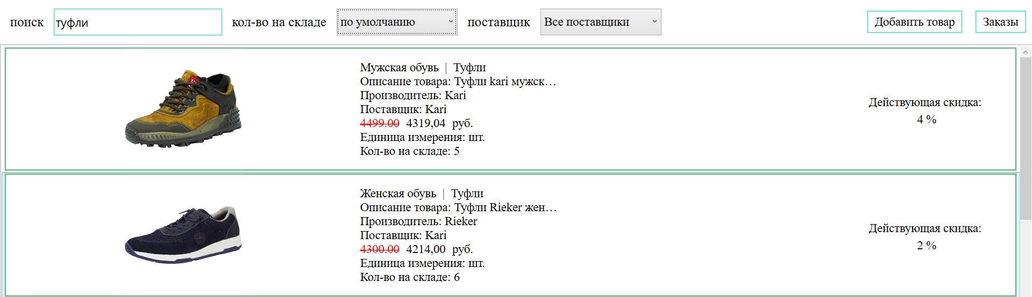
Рисунок 9.5 – Применение фильтров
На рисунке 9.6 изображено заполнение полей в окне добавления товара.
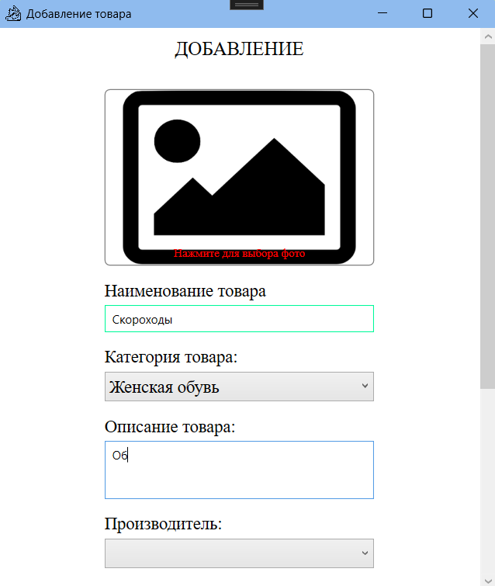
Рисунок 9.6 – Заполнение полей в окне «Добавление товара»
На рисунке 9.7 изображено сообщение при успешном добавлении товара.
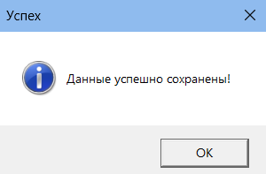
Рисунок 9.7 – Сообщение «Данные успешно сохранены!»
На рисунке 9.8 изображены некорректно заполненные данные в окне добавления товара.
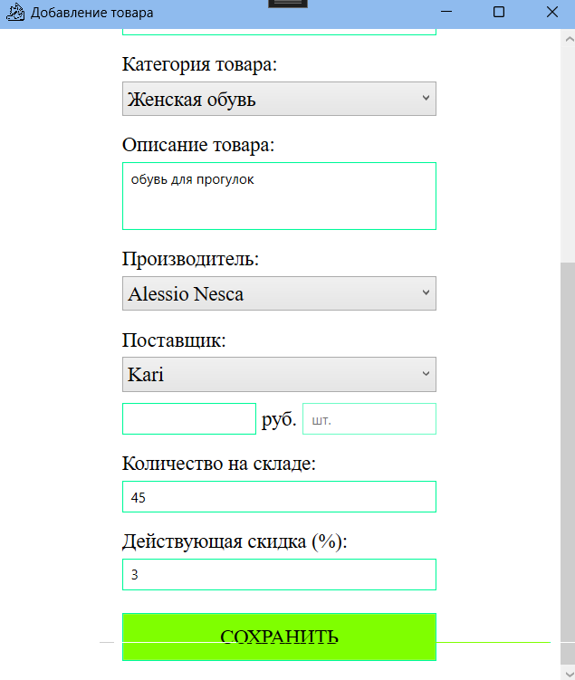
Рисунок 9.8 – Некорректное заполнение полей в окне «Добавление товара»
На рисунке 9.9 изображено сообщение при сохранении некорректных данных.
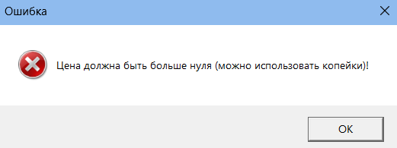
Рисунок 9.9 – Сообщение «Цена должна быть больше нуля!»
На рисунке 9.10 изображено заполнение полей в окне редактирования товара.
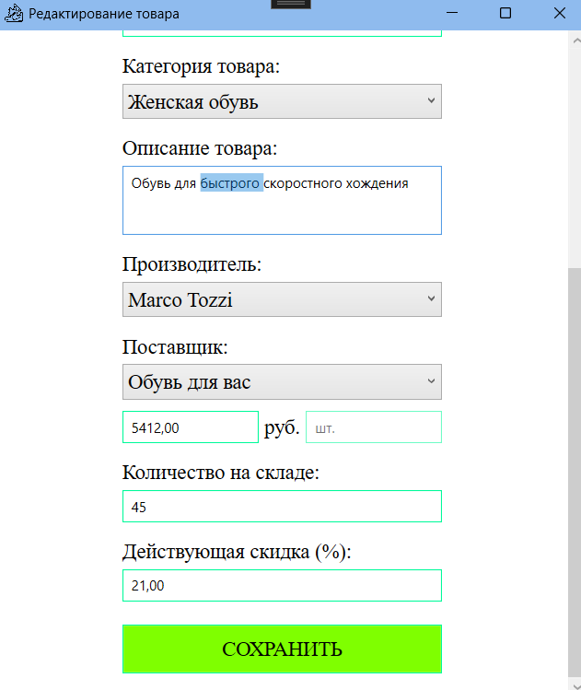
Рисунок 9.10 – Заполнение полей в окне «Редактирование товара»
На рисунке 9.7 изображено сообщение при успешном редактировании товара.
На рисунке 9.11 изображены некорректно заполненные данные в окне редактирования товара.
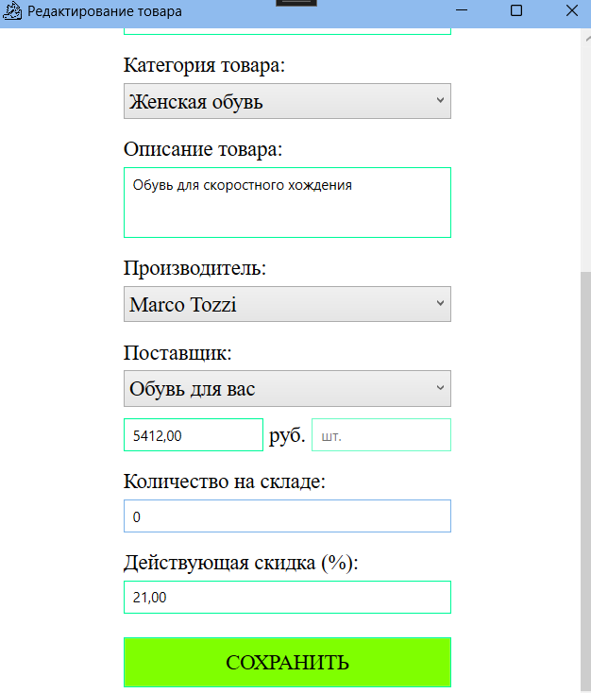
Рисунок 9.11 – Некорректное заполнение полей в окне «Редактирование товара»
На рисунке 9.12 изображено сообщение при вводе некорректных данных.
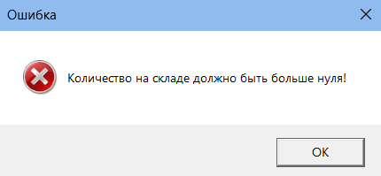
Рисунок 9.12 – Сообщение «Количество на складе должно быть больше нуля!»
На рисунке 9.13 изображено сообщение для подтверждения действия при удалении товара.
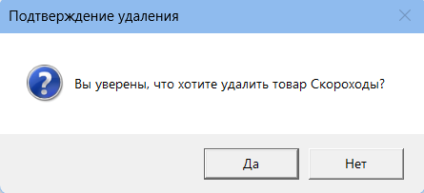
Рисунок 9.13 – Сообщение «Вы уверены что хотите удалить товар?»
На рисунке 9.14 изображено сообщение при успешном удалении товара.
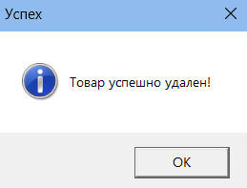
Рисунок 9.14 – Сообщение «Товар успешно удален!»
На рисунке 9.15 изображено сообщение при удалении товара, который есть в заказах.
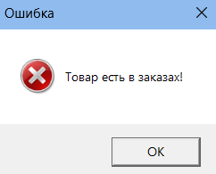
Рисунок 9.15 – Сообщение «Товар есть в заказах!»
При нажатии на кнопку «Заказы», произойдет переход в новое окно, в котором можно увидеть список заказов.
На рисунке 9.16 изображено окно с заказами.
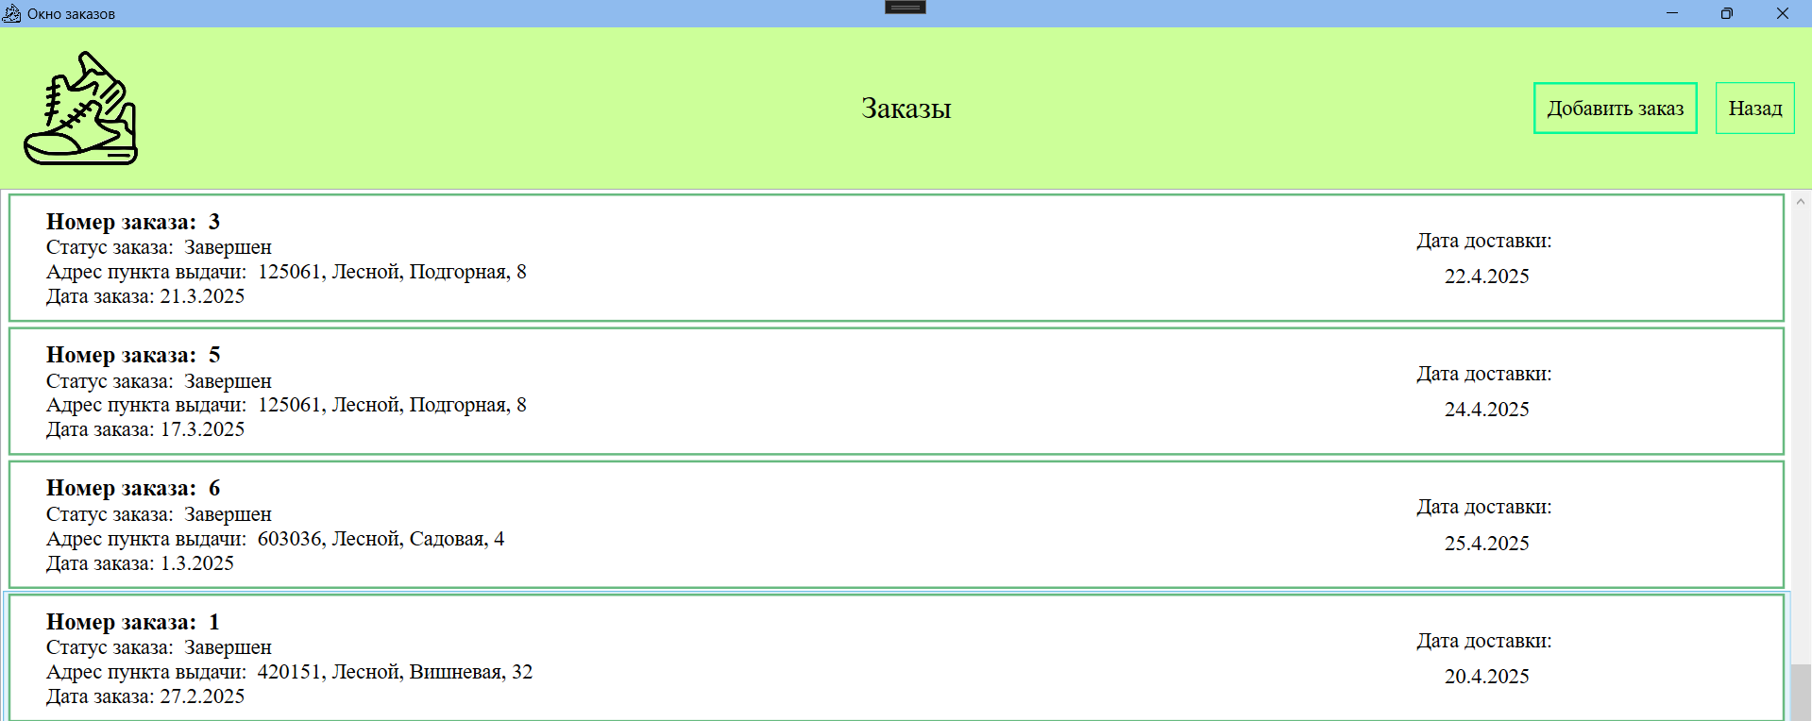
Рисунок 9.16 – Окно с заказами
Для изменения статуса заказа необходимо нажать правой кнопки мыши на выбранный заказ, подтвердить изменение статуса, система выдаст сообщение «Статус успешно изменен на «…»».
На рисунке 9.17 изображена кнопка «Изменить статус» при нажатии на заказ.
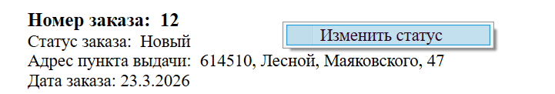
Рисунок 9.17 – «Изменить статус» при нажатии на заказ
На рисунке 9.18 изображено сообщение для подтверждения изменения статуса заказа.
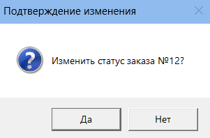
Рисунок 9.18 – Сообщение «Изменить статус заказа?»
На рисунке 9.19 изображено сообщение при успешном изменении статуса заказа.
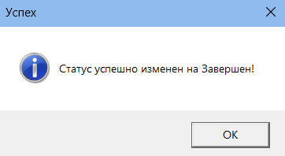
Рисунок 9.19 – Сообщение «Статус успешно изменен!»
Для добавления нового заказа в окне «Заказы» необходимо нажать на кнопку «Добавить заказ», выбрать и ввести данные во все поля и нажать на кнопку «СОХРАНИТЬ».
Редактирование заказа можно начать осуществлять после двойного нажатия на выбранную карточку. Далее необходимо действовать аналогично добавлению.
При корректных данных система успешно сохранит данные и выдаст сообщение «Заказ успешно сохранен!».
На рисунке 9.20 изображено заполнение полей в окне добавления заказа.
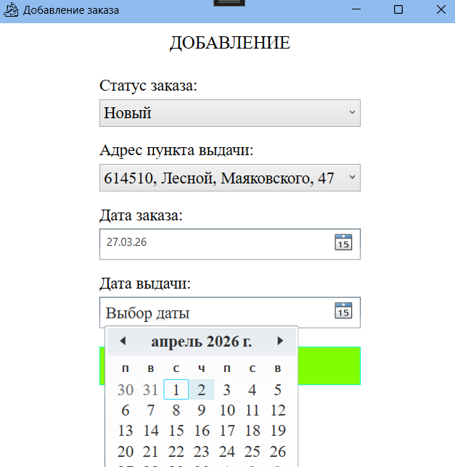
Рисунок 9.20 – Заполнение полей в окне «Добавление заказа»
На рисунке 9.21 изображено сообщение при успешном добавлении заказа.
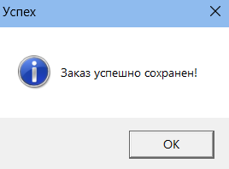
Рисунок 9.21 – Сообщение «Заказ успешно сохранен!»
На рисунке 9.22 изображены некорректно заполненные данные в окне добавления заказа.
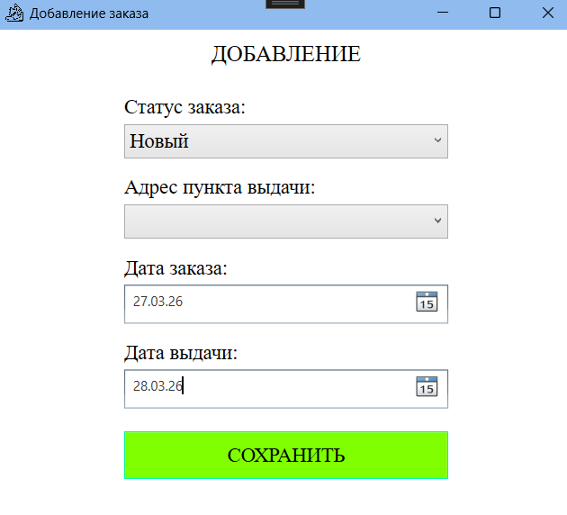
Рисунок 9.22 – Некорректное заполнение полей в окне «Добавление заказа»
На рисунке 9.23 изображено сообщение при сохранении некорректных данных.
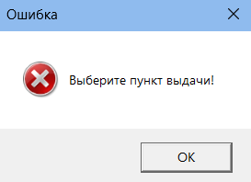
Рисунок 9.23 – Сообщение «Выберите пункт выдачи!»
На рисунке 9.24 изображено заполнение полей в окне редактирования заказа.
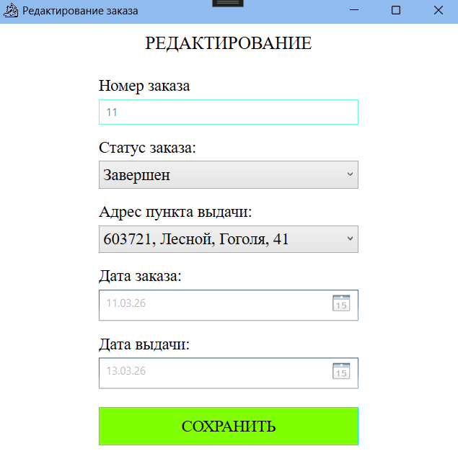
Рисунок 9.24 – Заполнение полей в окне «Редактирование заказа»
На рисунке 9.21 изображено сообщение при успешном редактировании заказа.
Руководство для менеджера
После успешного входа в систему менеджер попадает в главное окно.
Поиск, сортировка и фильтрация работают так же, как и у администратора.
Отображение заказов происходит после нажатия на кнопку «Заказы».
На рисунке 9.25 изображено отображение главного окна для менеджера.
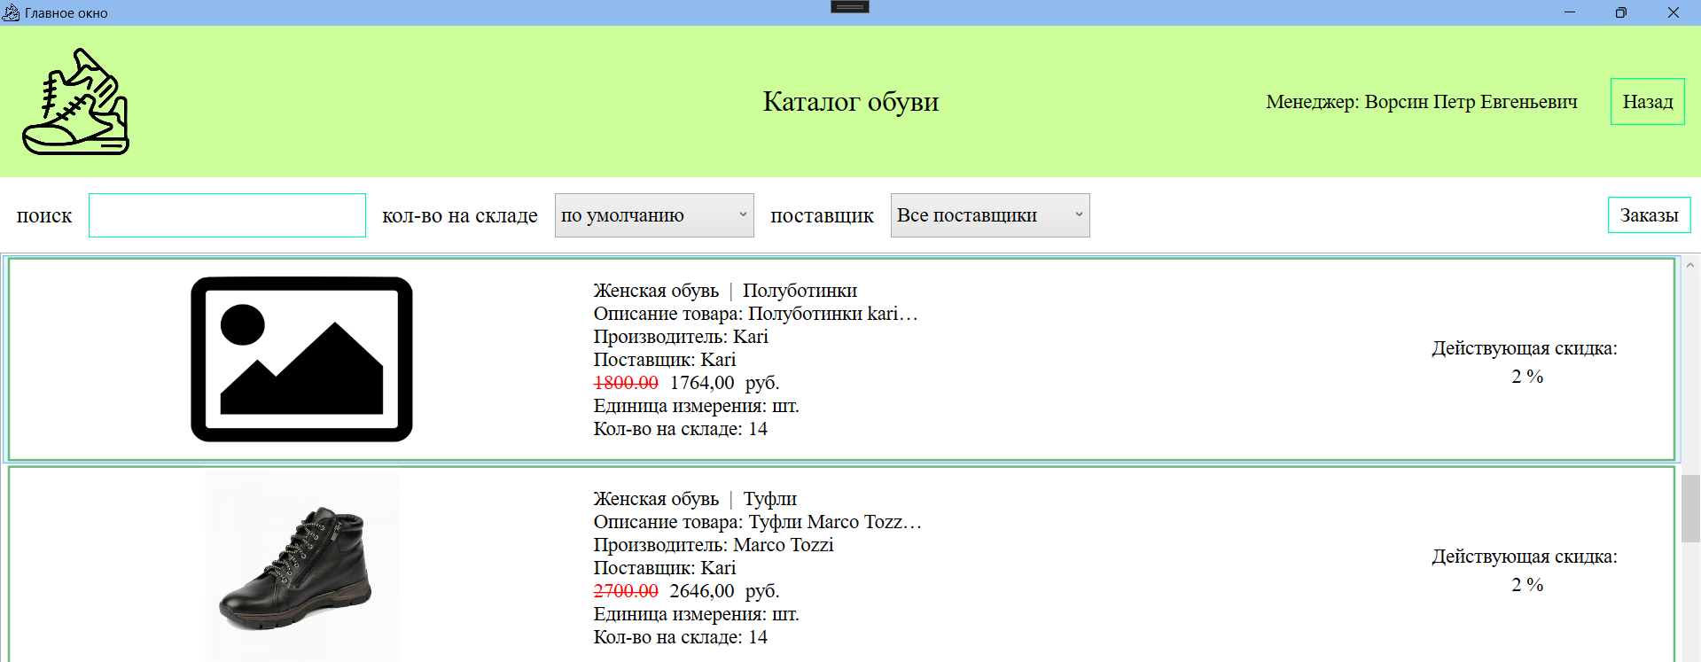
Рисунок 9.25 – Главное окно
На рисунке 9.5 изображено применение поиска, фильтрации и сортировки.
На рисунке 9.26 изображено отображение окна заказов для менеджера.
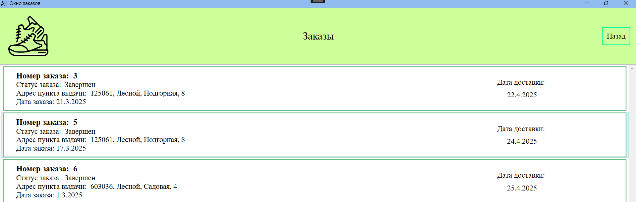
Рисунок 9.26 – Окно «Заказы»
Руководство для авторизированного клиента и гостя
После успешного входа в систему авторизированный клиент или гость попадает в главное окно. При нажатии на кнопку «Назад», произойдет переход в окно для авторизации. В данном окне можно осуществлять просмотр списка товаров.
На рисунке 9.27 – изображено окно с каталогом товаров.
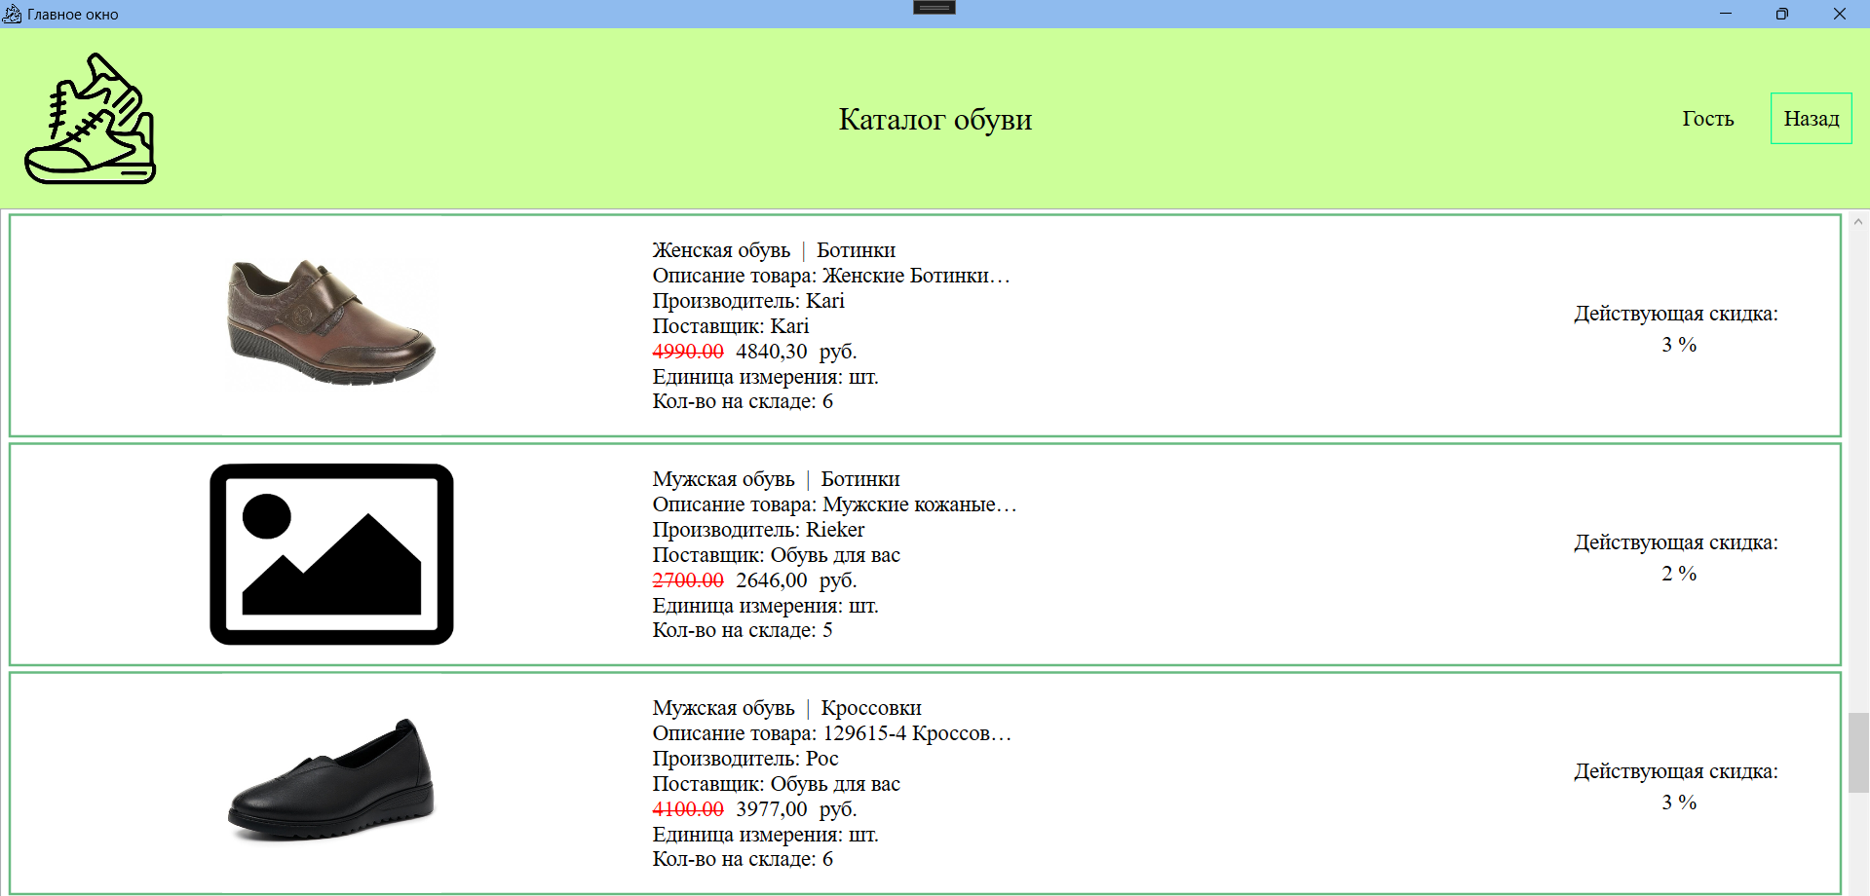
Рисунок 9.27 – Главное окно
В таблице 9.1 представлены сообщения пользователю.
Таблица 9.1 – Сообщения пользователю
Сообщение | Причина | Что делать
1 | 2 | 3
Поля не должны оставаться пустыми!!! | Поля логина или пароля пустые | Заполнить поля и повторить попытку
Авторизация успешна! | Успешная авторизация | Успешная авторизация
Неверный логин или пароль! | Введенные данные не найдены в базе данных | Ввести корректные данные и повторить попытку
Ошибка: ... | Ошибка соединения с базой данных | Обратиться к администратору
Вы уверены, что хотите удалить товар? | Необходимо подтверждение удаления | Нажать «Да» для удаления / Нажать «Нет» для отмены
Товар есть в заказах! | Попытка удаления товара, уже существующего в заказах | Удалить товар из заказов, затем удалить сам товар
Товар успешно удален! | Успешное удаление | Успешное удаление
Ошибка при удалении: … | Ошибка соединения с базой данных | Обратиться к администратору
Фотография должна быть не более 300x200 пикселей! Текущий размер: … | Неподходящий размер фотографии | Изменить размер выбранной фотографии / выбрать другую фотографию
Можно выбирать только файлы из папки Resources! Папка Resources: … | Неподходящий источник фотографии | Перейти в папку Resources по указанному в сообщении пути и выбрать фотографию
Изображение успешно выбрано! | Успешный выбор изображения | Успешный выбор изображения

Продолжение таблицы 9.1.
Ошибка: … | Ошибка соединения с базой данных | Обратиться к администратору
Введите наименование товара! | Пустое поле наименования товара | Заполнить поле наименования товара и повторить попытку
Выберите категорию товара! | Пустое поле категории товара | Выбрать категорию товара и повторить попытку
Выберите производителя! | Пустое поле производителя | Выбрать производителя и повторить попытку
Выберите поставщика! | Пустое поле поставщика | Выбрать поставщика и повторить попытку
Цена должна быть больше нуля (можно использовать копейки)! | Некорректная цена | Ввести число > 0
Количество на складе должно быть больше нуля! | Некорректное количество | Ввести целое число > 0
Скидка должна быть числом от 0 до 99! | Некорректный размер скидки | Ввести целое число от 0 до 99 включительно
Данные успешно сохранены! | Успешное сохранение данных | Успешное сохранение данных
Ошибка при сохранении: … | Ошибка соединения с базой данных | Обратиться к администратору
Выберите пункт выдачи! | Пустое поле пункта выдачи | Выбрать пункт выдачи и повторить попытку
Выберите статус заказа! | Пустое поле статуса заказа | Выбрать статус заказа и повторить попытку
Выберите дату выдачи! | Пустое поле даты выдачи | Выбрать дату выдачи и повторить попытку
Заказ успешно сохранен! | Успешное сохранение заказа | Успешное сохранение заказа
Изменить статус заказа №…? | Необходимо подтверждение изменения статуса | Нажать «Да» для изменения / Нажать «Нет» для отмены
Статус успешно изменен на …! | Успешное изменение статуса заказа | Успешное изменение статуса заказа
Ошибка при изменении статуса: … | Ошибка соединения с базой данных | Обратиться к администратору

СПИСОК ИСПОЛЬЗОВАННЫХ ИСТОЧНИКОВ
- ГОСТ Р 7.0.12-2011. Библиографическая запись. Сокращение слов и словосочетаний на русском языке. Общие требования и правила: национальный стандарт Российской Федерации: дата введения 2012-09.01 – https://internet-law.ru/gosts/gost/51829/ (дата обращения: 30.01.2026). – Текст: электронный.
- ГОСТ Р 7.0.100-2018. Библиографическая запись. Библиографическое описание. Общие требования и правила составления: национальный стандарт Российской Федерации: дата введения 2019-07-01 – https://internet-law.ru/gosts/gost/70535/ (дата обращения: 02.02.2026). – Текст: электронный.
- ГОСТ Р 19.404-79. Пояснительная записка. Требования к содержанию и оформлению. Дата введения 1981-01.01 – https://internet-law.ru/gosts/gost/24225/ (дата обращения: 29.01.2026). – Текст: электронный.
- ГОСТ 34.321-96 Информационные технологии. Система стандартов по базам данных. Эталонная модель управления данными : межгосударственный стандарт : дата введения 2001-07-01 – https://internet-law.ru/gosts/gost/6808/?ysclid=led2xw9tta320329480 (дата обращения 06.02.2026) – Текст : электронный.
- Гордеев, С. И. Организация баз данных в 2 ч. Часть 1 : учебник для среднего профессионального образования / С. И. Гордеев, В. Н. Волошина. – 2-е изд., испр. и доп. – Москва : Издательство Юрайт, 2023. – 310 с. – (Профессиональное образование). – ISBN 978-5-534-11626-7. – Текст : электронный // Образовательная платформа Юрайт [сайт]. –URL: https://urait.ru/bcode/518510 (дата обращения: 10.02.2026).
- Гордеев, С. И. Организация баз данных в 2 ч. Часть 2 : учебник для вузов / С. И. Гордеев, В. Н. Волошина. – 2-е изд., испр. и доп. – Москва : Издательство Юрайт, 2023. – 513 с. – (Высшее образование). – ISBN 978-5-534-04470-6. – Текст : электронный // Образовательная платформа Юрайт [сайт]. – URL: https://urait.ru/bcode/515097 (дата обращения: 18.01.2026).
- Демин, А. Ю. Информатика. Программирование на C# в Visual Studio: учебник для среднего профессионального образования / А. Ю. Демин, В. А. Дорофеев. – 2-е изд. – Москва: Издательство Юрайт, 2025. – 138 с. – (Профессиональное образование). – ISBN 978-5-534-20595-4. – Текст: электронный // Образовательная платформа Юрайт [сайт]. — URL: https://urait.ru/bcode/561363 (дата обращения: 09.02.2026).
- Зыков, С. В. Объектно-ориентированное программирование: учебник и практикум для вузов / С. В. Зыков. – 2-е изд. – Москва: Издательство Юрайт, 2024. – 151 с. – (Высшее образование). – ISBN 978-5-534-16941-6. – Текст: электронный // Образовательная платформа Юрайт [сайт]. – URL: https://urait.ru/bcode/537385 (дата обращения: 28.01.2026).
- Казанский, А. А. Программирование на C#: учебное пособие для среднего профессионального образования / А. А. Казанский. — 3-е изд., перераб. и доп. – Москва: Издательство Юрайт, 2026. – 181 с. – (Профессиональное образование). – ISBN 978-5-534-21380-5. – Текст: электронный // Образовательная платформа Юрайт [сайт]. – URL: https://urait.ru/bcode/584745 (дата обращения: 09.02.2026).
- Кудрина, Е. В. Основы алгоритмизации и программирования на языке C#: учебник для среднего профессионального образования / Е. В. Кудрина, М. В. Огнева. – Москва: Издательство Юрайт, 2026. – 322 с. – (Профессиональное образование). – ISBN 978-5-534-10772-2. – Текст: электронный // Образовательная платформа Юрайт [сайт]. – URL: https://urait.ru/bcode/587050 (дата обращения: 09.02.2026).
- Литвиненко, Н. А. Декларативное программирование на языке XAML + C#. WPF проекты: учебное пособие для среднего профессионального образования / Н. А. Литвиненко. – Москва: Горячая линия - Телеком, 2022. – 180 с. – (Среднее профессиональное образование). – ISBN 978-5-9912-1008-7. – Текст: электронный // Образовательная платформа Юрайт [сайт]. – URL: https://urait.ru/bcode/584745 (дата обращения: 25.01.2026).
- Подбельский, В. В. Программирование. Базовый курс С#: учебник для среднего профессионального образования / В. В. Подбельский. – Москва: Издательство Юрайт, 2026. – 369 с. – (Профессиональное образование). – ISBN 978-5-534-11467-6. – Текст: электронный // Образовательная платформа Юрайт [сайт]. – URL: https://urait.ru/bcode/598935 (дата обращения: 30.01.2026).
- Чернышев, С. А. Принципы, паттерны и методологии разработки программного обеспечения: учебное пособие для среднего профессионального образования / С. А. Чернышев. – Москва: Издательство Юрайт, 2024. – 176 с. – (Профессиональное образование). – ISBN 978-5-534-18705-2. – Текст: электронный // Образовательная платформа Юрайт [сайт]. – URL: https://urait.ru/bcode/545401 (дата обращения: 25.01.2026).
- Черпаков, И. В. Основы программирования: учебник и практикум для среднего профессионального образования / И. В. Черпаков. — 2-е изд., перераб. и доп. – Москва: Издательство Юрайт, 2025. – 196 с. – (Профессиональное образование). – ISBN 978-5-534-18760-1. – Текст: электронный // Образовательная платформа Юрайт [сайт]. – URL: https://urait.ru/bcode/561922 (дата обращения: 09.02.2026).
- Cyberforum: [сайт]: информационный портал. – URL: https://www.cyberforum.ru/ (дата обращения: 20.01.2026). – Режим доступа: для всех пользователей.
- DeepSeek: [нейросеть]: [сайт]. – 2026. – URL: https://chat.deepseek.com/ (дата обращения: 22.02.2026). – Текст: электронный.
- METANIT: Руководство по WPF. – URL: https://metanit.com/sharp/wpf/.
- Q&A Habr: Сервис вопросов и ответов об IT – URL: https://qna.habr.com/.
- Stackverflow: Сервис вопросов и ответов об IT – URL: https://stackoverflow.com/.
- You.com: [нейросеть]: [сайт]. – 2026. – URL: https://you.com/ (дата обращения: 23.02.2026). – Текст: электронный.

